二元一次不等式（组）及平面区域
教学目的：
- 使学生了解二元一次不等式表示的平面区域；
2. 培养学生观察、联想、作图和解决实际问题的能力
3． 能利用二元一次不等式表示的平面区域解决相关问题。
教学重点：二元一次不等式表示平面区域.
教学过程：
一、复习引入：
在平面直角坐标系中，以二元一次方程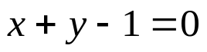的解为坐标的点的集合{(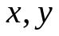)｜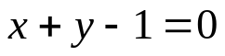}是经过点（0，1）和（1，0）的一条直线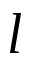，那么，以二元一次不等式（即含有两个未知数，且未知数最高次数都是1的不等式）的解为坐标的点的集合{（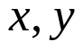)｜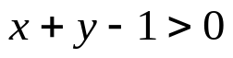}是什么图形呢？
二、讲解新课：
1、二元一次不等式表示的平面区域
例、在平面直角坐标系中，所有的点被直线分成三类：
（1）在直线上；
（2）在直线的左下方的平面区域内；
（3）在直线的右上方的平面区域内.
即：对于任意一个点（），把它的坐标代入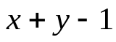，可得到一个实数，或等于0，或大于0，或小于0.若x+y-1=0，则点()在直线上.
猜想：对直线右上方的点()，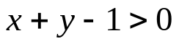成立；
对直线左下方的点（)，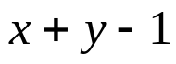＜0成立.
猜想是否正确呢？下面来讨论：
不妨在直线=0上任取一点P（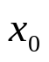,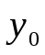)，过点P作平行于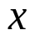轴的直线y=y₀,在此直线上点P右侧的任意一点（），都有＞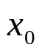，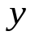=,所以，+y＞+，＞+-1=0,即＞0.
再过点P作平行于y轴的直线x=x₀，在此直线上点P上侧的任意一点（)，都有=,y＞.所以，+y＞+，＞+-1=0,即＞0.
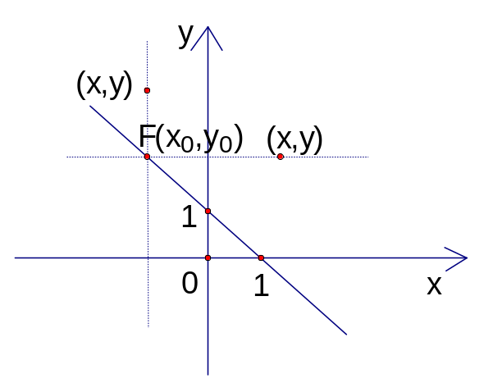
因为点P（,)是直线=0上的任意点，所以对于直线=0右上方的任意点()，＞0都成立.
同理，对于直线=0左下方的任意点（），＜0都成立.如图所示：
所以，在平面直角坐标系中，以二元一次不等式＞0的解为坐标的点的集合{（)｜＞0}是在直线=0右上方的平面区域 如图所示：
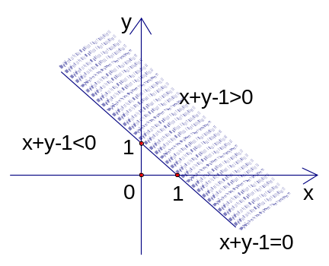
那么，在平面直角坐标系中，以二元一次不等式＜0的解为坐标的点的集合{()｜＜0}是在直线=0左下方的平面区域.
总之，二元一次不等式Ax+By+C＞0在平面直角坐标系中表示直线Ax+By+C=0某一侧所有点组成的平面区域.（虚线表示区域不包括边界直线）.
由于对在直线Ax+By+C=0同一侧的所有点()，把它的坐标（)代入Ax+By+C，所得到实数的符号都相同，所以只需在此直线的某一侧取一特殊点（x₀,y₀)，从Ax₀+By₀+C的正负即可判断Ax+By+C＞0表示直线哪一侧的平面区域.（特殊地，当C≠0时，常把原点作为此特殊点）

结论：1）二元一次不等式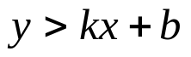表示直线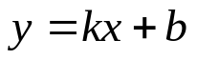上方的平面区域，二元一次不等式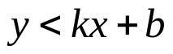表示直线下方的平面区域
2）找二元一次不等式Ax+By+C＞0表示的平面区域先将其转换为或者的形式后再作结论。

2、二元一次不等式组表示的平面区域：
各个二元一次不等式表示的平面区域的公共部分

三、讲解范例：
例1、画出不等式2+y-6＜0表示的平面区域.
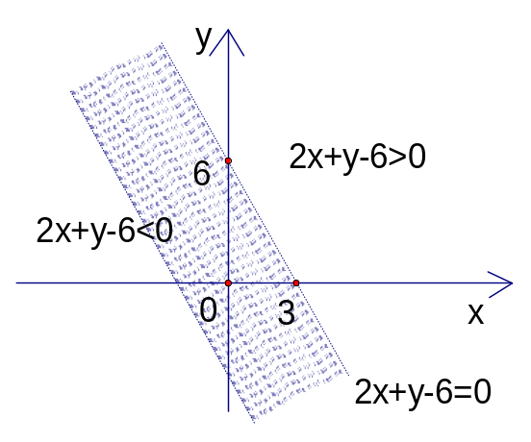

例2、 画出不等式组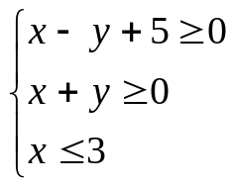表示的平面区域.

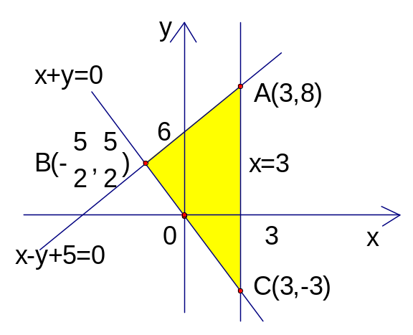

例3、(浙江)设集合A＝{(x，y)|x，y，1－x－y是三角形的三边长}，则A所表示的平面区域(不含边界的阴影部分)是( )
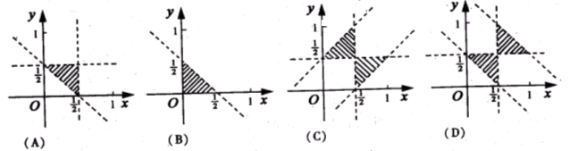

(全国卷Ⅰ)在坐标平面上，不等式组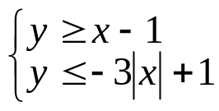所表示的平面区域的面积为（ ）
（A）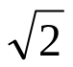 （B）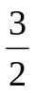 （C）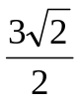 （D）2

例4、将如图阴影部分用二元一次不等式组表示出来。
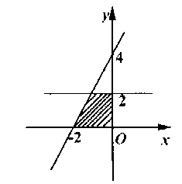

例5、画出不等式组 表示的平面区域.

例6、已知点（3，1）和（－4，6）在直线3x－2y＋a＝0的两侧，求a的取值范围。

例7、求满足不等式组的整数解

例8、用不等式组写出以A（1，2）、B（4，3）、C（3，5）为顶点的三角形区域（含三角形的三边）。

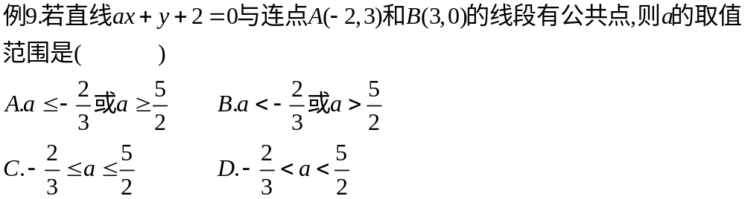

四、课堂练习：
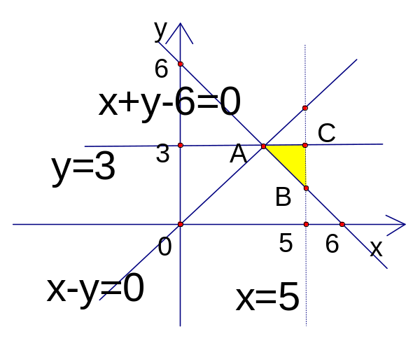
1、求不等式组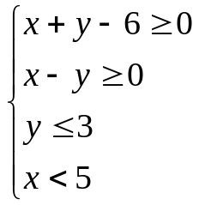表示的平面区域的面积

